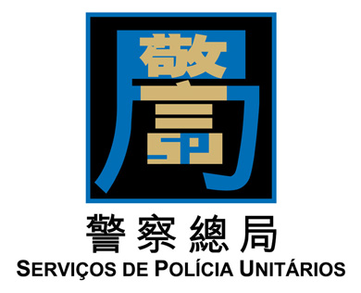
Os Serviços de Polícia Unitários continuam a acompanhar a situação da “Nuri”

Segundo as previsões da Direcção dos Serviços Meteorológicos e Geofísicos, sob influência do ciclone tropical “Nuri”, tendo sido hasteado o sinal n.º 3 de tempestade tropical pelas 18h00, prevê-se ventos cada vez mais fortes e tempo instável.

Os Serviços de Polícia Unitários (SPU) apelam aos residentes e turistas para tomarem as medidas de prevenção da epidemia e de prevenção de tufão, solicitando que tomem as medidas de prevenção e inundação, retirem os veículos estacionados nas zonas baixas, os condutores devam prestar atenção a fim de evitar quedas provocadas pelos ventos, prestem atenção às condições atmosféricas, evitem a saída de casa, e acompanhem as informações mais recentes relativas ao nível das águas do mar, às inundações e à tempestade tropical.

Os SPU continuam a prestar atenção ao ciclone tropical “Nuri” a fim de divulgar informações relacionadas. Os residentes e turistas podem receber directamente informações de protecção civil através da aplicação “Info PC Macau” da conta oficial no Wechat “Notícias sobre a Protecção Civil de Macau”.

Os Serviços de Polícia Unitários
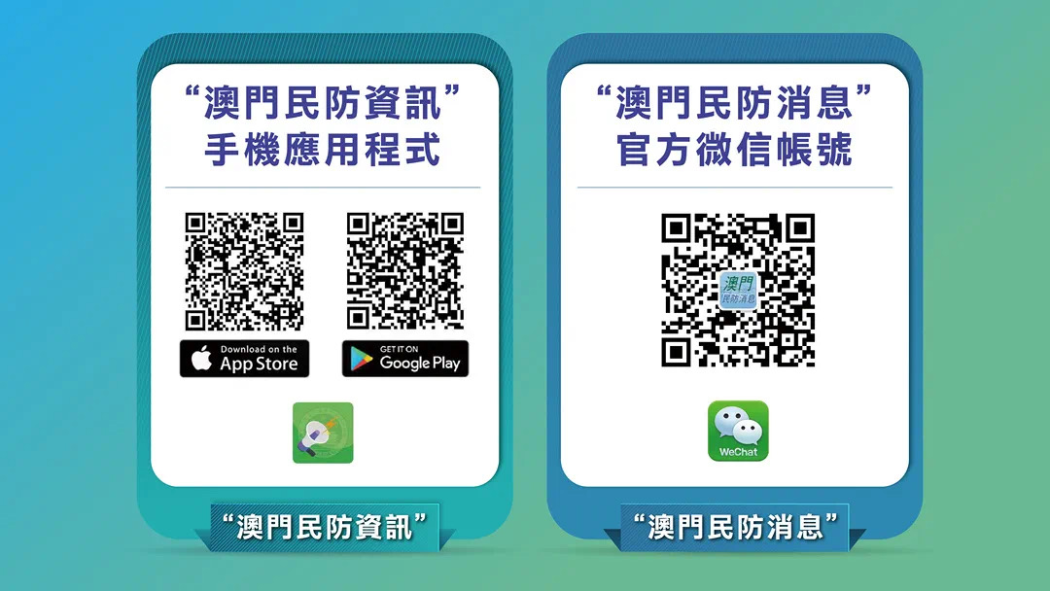
13 de Junho de 2020

